TUGAS PERTEMUAN: 3

FRAME BY FRAME & LIP SYCRONATION

|  |  |  |
| --- | --- | --- |
| **NIM** | : | 2118015 |
| **Nama** | : | Martho Klemens Nahak |
| **Kelas** | : | B |
| **Asisten Lab** | : | Natasya Octavia (2118034) |
| **Baju Adat** | : | Baju Adat Papua) |
| **Referensi** | : | https://cdnwpedutorenews.gramedia.net/wp- content/uploads/2021/11/17172739/Pakaian-Adat-  Papua.jpg |

# Tugas 1 : Animasi Frame by Frame dan Lip Sycronation

* + 1. **Frame By Frame**
       1. Pertama buka *adobe animate*, lalu pilih *project* yang telah dibuat pada tugas bab 2.

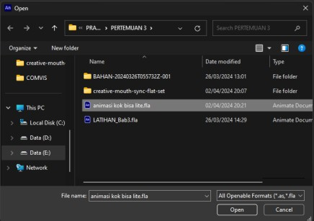

Gambar 1.1 Membuka project yang telah dibuat

* + - 1. Setelah itu jangan lupa untuk disimpan terlebih dahulu. File yang sudah dibuat disimpan agar tidak hilang. Beri nama dan klik *save as*.

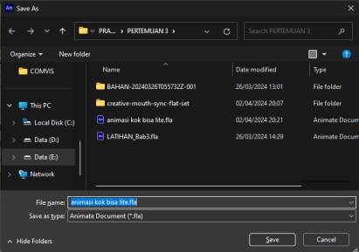

* + - 1. Membuat bayanagan pada karakter dengan cara menduplikat bagian layer karakter terlebih dahulu.



Gambar 1.3 Duplicat Layer Character

* + - 1. Setelah itu putar secara vertical dan sedikit miringkan. Setelah itu pada

*properties* pada layer bayangan tambahkan filter dan pilih *drop shadow*.



Gambar 1.4 Ubah Menjadi Bayangan

* + - 1. Setelah bayangan jadi pada *frame* 1 pilih *copy frame* pada *layer* bayangan. Setelah itu klik *frame* 210 dan pilih *paste and overwrite frames*. Lalu geser bayangan hingga sejajar pada objek.



Gambar 1.5 Menyamakan Bayangan Karakter

* + - 1. Berikut adalah hasil tampilannya.

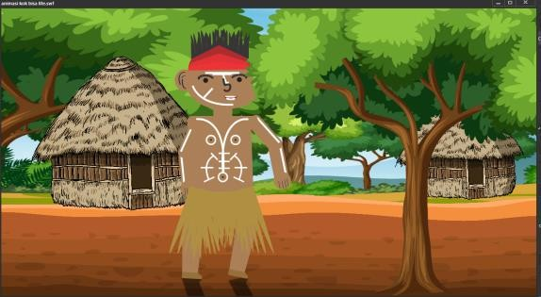

# Lip Sycronation

* + - 1. Siapkan bahan mulut untuk sinkronasi dengan *lipsync* yang akan dipakai.

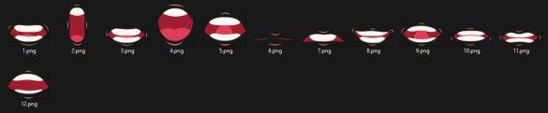

Gambar 1.7 Membuka project yang telah dibuat

* + - 1. Cari atau buat pantun 4 baris sendiri. Disini saya mencari di internet.

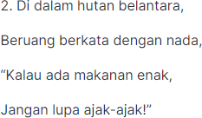

Gambar 1.8 Membuka project yang telah dibuat

* + - 1. Rekam suara pantun dengan suara sendiri sebagai bahan *lipsync*.

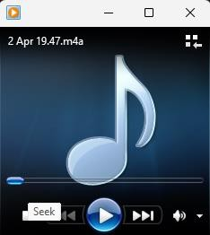

Gambar 1.9 Membuka project yang telah dibuat

* + - 1. Lalu *convert file* reekaman suara yang semula m4a menjadi mp3 supaya bisa di *import* pada *animate.*



Gambar 1.10 Membuka project yang telah dibuat

* + - 1. Pertama buka *adobe animate*, lalu pilih *project* yang telah ditambahkan object bayangan tadi.



* + - 1. Setelah itu jangan lupa untuk disimpan terlebih dahulu. File yang sudah dibuat disimpan agar tidak hilang. Beri nama dan klik *save as*.



Gambar 1.12 Menyimpan File

* + - 1. Klik dua kali pada karakter. Setelah itu klik pada bagian mulut hingga masuk ke bagian mulut. Jika sudah maka hapus bagian mulut.

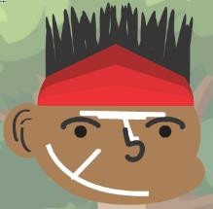

Gambar 1.13 Menghapus Bagian Mulut

* + - 1. Lalu dilanjutkan dengan mengimport bagian mulut. Buat *layer* baru bernama mulut pada bagian karakter papua. Setelah itu pada *frame* 1 *layer* mulut lakukan *import* dan jika terdeteksi *sequence* maka klik *no*. Biarkan ukurannya seperti awal jangan dirubah.

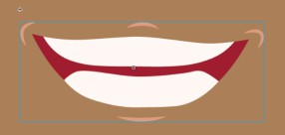

Gambar 1.14 Mengimport Gambar Mulut

* + - 1. Lalu ketika sudah selesai di *import*, pastikan ukurannya masih tetap. Setelah itu dilanjutkan dengan di *convert to symbol*. Klik kanan pada gambar mulut, lalu pilih *convert to symbol* dan beri nama mulut, pastikan *type-*nya adalah *graphic*.

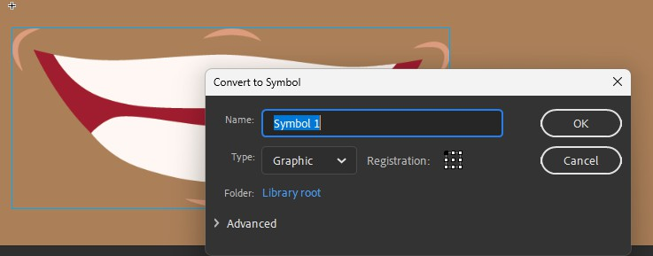

* + - 1. Setelah itu klik 2x pada bagian mulut. Lalu klik kanan pada *frame* 2 dan pilih *insert blank keyframe*. Lalu pilih gambar mulut yang kedua dan klik *yes* jika terdeteksi *sequence* berurutan.

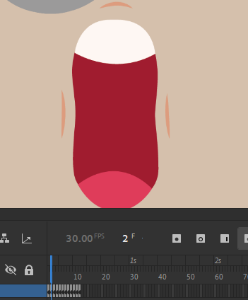

Gambar 1.16 Mengimport Gambar Mulut

* + - 1. Selanjutnya kembali ke bagian karakter. Lalu posisikan mulut pada bagian wajah. Setelah itu klik 2x pada bagian mulut dan pastikan setiap bagian bentuk mulut posisinya sudah benar. Lalu jika sudah pada detik ke 30 berikan *insert keyframe*.

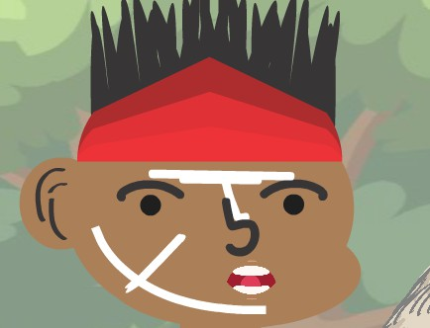

Gambar 1.17 Melakukan Show Parenting View

* + - 1. Selanjutnya *import* bagian suara yang telah direkam. Pada *screen* karakter buat *layer audio*. Setelah itu pada *frame* 1 *layer* audio, *import* rekaman suaranya.

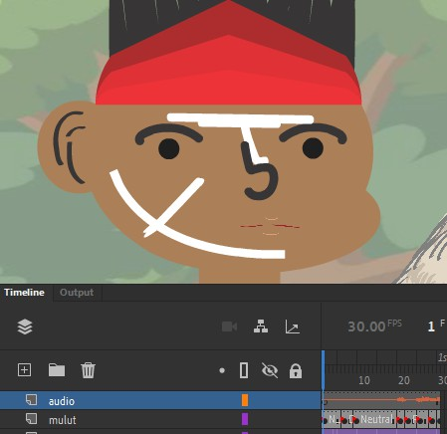

* + - 1. Setelah itu dilanjutkan dengan klik gambar mulut. Setelah itu pilih *lip syncing*. Lalu rubah dan edit bentuk mulut yang diinginkan sesuai dengan intonasinya. Jika sudah maka klik *done*.

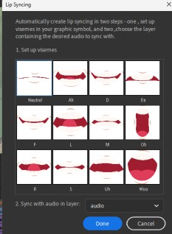

Gambar 1.19 Melakukan Lip Sycronation

* + - 1. Selanjutnya kembali ke scene 1. Jika sudah buat *layer* baru lagi dan beri nama audio. Jika sudah *import* audio tadi pada *frame* 1 *layer* audio. Jika sudah maka animasi bisa segera ditampilkan.

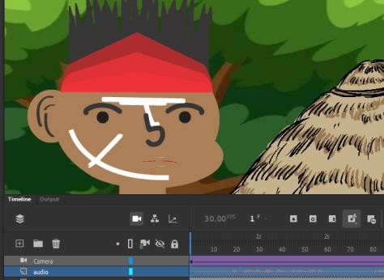

Gambar 1.20 Menambahkan Audio Pada Scene 1

* + - 1. Jika sudah maka teka ctrl + Enter untuk melihat hasilnya. Maka akan terdapat suara yang masuk dan dapat didengar serta bentuk mulut akan berubah – ubah sesuai dengan intonasinya.

